**义乌市增友彩印厂**

**年产1000吨塑料膜印刷品建设项目**

**竣工环境保护（先行）验收监测报告**

**高鑫（验）字20230503**

**建设单位：义乌市增友彩印厂**

**编制单位：浙江高鑫安全检测科技有限公司**

**2023年11月**

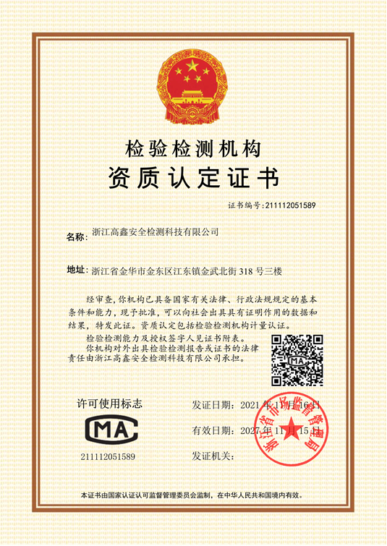

**建设单位法人代表：** （签字）

**编制单位法人代表：** （签字）

**项 目 负 责 人 ：付荣赞**

**报 告 编 写 人 ：付荣赞**

|  |  |
| --- | --- |
| 建设单位 （盖章） | 编制单位 （盖章） |
| 义乌市增友彩印厂  电话：13806798981  传真：/  邮编：322006  地址：浙江省金华市义乌市上溪镇新潘路7号 | 浙江高鑫安全检测科技有限公司  电话：0579-82133115  传真：0579-82133117  邮编：321042  地址：金华市金东区江东镇金武北街318号三楼 |

目录

1项目概况 1

1.1基本情况 1

1.2项目审批情况 1

1.3项目建设情况 1

1.4项目验收工作情况 1

2验收依据 3

2.1建设项目环境保护相关法律、法规和规章制度 3

2.2建设项目竣工环境保护验收技术规范 3

2.3建设项目环境影响报告表及其审批部门审批决定 3

2.4其他相关文件 3

3项目建设情况 5

3.1地理位置及平面布置 5

3.2建设内容 8

3.3主要原辅材料及燃料 10

3.4主要生产设备 11

3.5水源及水平衡 11

3.6生产工艺 12

3.7项目变动情况 14

4环境保护设施 17

4.1污染物治理/处置设施 17

4.1.1废水 17

4.1.2废气 17

4.1.3噪声 19

4.1.4固（液）体废物 20

4.2其他环境保护设施 20

4.2.1环境风险防范设施 20

4.2.2规范化排污口、监测设施及在线监测装置 21

4.2.3其他设施 21

4.3环保设施投资及“三同时”落实情况 21

4.3.1 环保设施投资 21

4.3.2 “三同时”落实情况 22

5建设项目环评报告的主要结论与建议及其审批部门审批决定 23

5.1建设项目环评报告的主要结论与建议 23

5.1.1 建设项目污染产生和防治措施 23

5.1.2 环评总结论 24

5.2审批部门审批决定 25

6验收执行标准 27

6.1废水验收执行标准 27

6.2废气验收执行标准 27

6.3噪声验收执行标准 29

6.4固废验收执行标准 29

6.5主要污染物排放总量控制指标 29

6.6环境质量标准 29

7验收监测内容 31

7.1环境保护设施调试运行效果 31

7.1.1废水验收监测内容 31

7.1.2废气验收监测内容 31

7.1.3厂界噪声监测 32

7.1.4监测点位布置图 32

7.2环境质量监测 33

8质量保证及质量控制 34

8.1监测分析方法 34

8.2监测仪器 35

8.3人员能力 36

8.4水质监测分析过程中的质量保证和质量控制 37

8.5气体监测分析过程中的质量保证和质量控制 37

8.6噪声监测分析过程中的质量保证和质量控制 38

8.7采样记录及分析结果 38

9验收监测结果 39

9.1生产工况 39

9.2污染物排放监测及环保设施处理效率结果 39

9.2.1废水监测结果及评价 39

9.2.2固定污染源废气检测结果及评价 42

9.2.3无组织废气检测结果及评价 46

9.2.4噪声检测结果及评价 52

9.2.5环保设施处理效率监测结果 52

9.2.6固（液）体废弃物调查结果及评价 53

9.2.7污染物排放总量核算 53

9.3工程建设对环境的影响 54

10验收监测结论 55

10.1环保设施调试运行效果 55

10.1.1环保设施处理效率监测结果 55

10.1.2污染设施排放监测结果 55

10.2建议 56

附件1 建设项目环境保护“三同时”竣工验收报告表 58

附件2 义乌市增友彩印厂营业执照 60

附件3 义乌市增友彩印厂项目备案通知书 61

附件4 厂房租赁协议 63

附件5 环评批复 69

附件6 排污许可证 72

附件7 固废处置协议及危险废物台账 73

附件8 验收期间生产工况及信息确认 82

附件9 废气处理设施购置合同 87

附件10 MSDS报告 90

附件11 应急预案备案表 99

附件12 验收意见及签到表 100

附件13 验收公示截图 101

附件14 其他需要说明的事项 102

附件15 检测报告 105

# 1项目概况

## 1.1基本情况

义乌市增友彩印厂成立于2006年06月，是一家主要从事彩印复合膜生产和销售的企业。本项目位于义乌市上溪镇新潘路7号。2022年10月8日义乌市经济和信息化局已对本项目立项备案，项目代码：2210-330782-07-02-403384。

## 1.2项目审批情况

2023年04月，企业委托金华市环科环境技术有限公司编制了《义乌市增友彩印厂年产1000吨塑料膜印刷品建设项目环境影响报告书》，于2023年05月12日通过金华市环境保护局的审批（金环建义【2023】26号）。

## 1.3项目建设情况

义乌市增友彩印厂为了更好的发展，迎合市场需求，租用浙江西岸生物技术有限公司位于义乌市上溪镇新潘路7号C幢4楼的闲置厂房（租赁面积1000m2）。项目采用国内先进的印刷技术和工艺，购置凹印机7台，并配套建设印刷有机废气处理设施**（复合工序未建设）**。项目于2023年05月开工建设，并于2023年08月22日完成企业事业单位突发环境事件应急预案备案（备案编号：330782-2023-27-L），项目于2023年09月投入试生产。本项目实际总投资400万元，环保投资78万元。建成后可形成“年产700吨塑料膜印刷品”生产能力。本项目于2023年07月03日获得金华市生态环境局颁发的排污许可证（证书编号：91330782789664233B001X）。

本项目全厂员工人数7人，一班制生产（白班），年工作2400h（300天），印刷车间年运行2400h，不设食堂和宿舍。

## 1.4项目验收工作情况

受义乌市增友彩印厂的委托，浙江高鑫安全检测科技有限公司根据建设项目竣工环境保护验收技术规范的要求，在现场勘查和资料收集的基础上，编制了验收监测方案，并于2023年10月12日-13日对《年产1000吨塑料膜印刷品建设项目》的废水处理设施、废气处理设施、厂界无组织废气和厂界噪声进行了现场验收监测和环保检查，现根据现场监测情况、样品分析结果及环保检查结果，编制本项目竣工环境保护（先行）验收监测报告。

# 2验收依据

## 2.1建设项目环境保护相关法律、法规和规章制度

1. 《中华人民共和国环境保护法》（2015年1月1日起施行）；
2. 《国务院关于修订<建设项目环境保护管理条例>的决定》（国务院令第682号，2017年10月1日起实施）；

（3）《关于发布<建设项目竣工环境保护验收暂行办法>的决定》（环境保护部 国环规环评[2017]4号，2017年11月20日起实施）；

（4）《浙江省人民政府关于修改<浙江省建设项目环境保护管理办法>的决定》（浙江省人民政府令第388号[2021年修正]，2021年2月10日起实施)；

（5）关于印发《污染影响类建设项目重大变动清单（试行）》的通知（环办环评函（2020）688号，2020年12月13日起实施）。

## 2.2建设项目竣工环境保护验收技术规范

1. 《建设项目竣工环境保护验收技术指南 污染影响类》（生态环境部公告2018年 第9号）；
2. 《关于印发<浙江省环境保护厅建设项目竣工环境保护验收技术管理规定>的通知》（浙环发[2009]89号）。

## 2.3建设项目环境影响报告表及其审批部门审批决定

（1）《义乌市增友彩印厂年产1000吨塑料膜印刷品建设项目环境影响报告书》（金华市环科环境技术有限公司，2023年04月）；

（2）《关于义乌市增友彩印厂年产 1000 吨塑料膜印刷品建设项目环境影响报告书审查意见的函》（金环建义【2023】26号，2023年05月12日）。

## 2.4其他相关文件

（1）《环境“三同时”技术服务合同》；

（2）《40000m3/h催化燃烧设备离线型废气购置合同》（东阳市宇辰环保科技有限公司编制）；

（3）《检测报告》（高鑫（验）字20230503）（浙江高鑫安全检测科技有限公司编制）；

（4）企业提供的用水量、监测期间生产工况、固废产生量等。

# 3项目建设情况

## 3.1地理位置及平面布置

义乌市增友彩印厂位于义乌市上溪镇新潘路7号。项目中心经纬度坐标为119.919675，29.267637。东侧为义乌市苏民锁业有限公司（相邻），南侧为义乌市双剑包装有限公司（相邻），西侧为浙江西岸生物技术有限公司（出租方）生产厂房，北侧为浙江西岸生物技术有限公司（出租方）生产厂房。本项目均位于1栋厂房内，周围200米范围内无敏感保护目标，项目所在厂区内其他企业主要为工艺品生产企业，无对外环境敏感的生产企业。厂区具体地理位置见图3.1-1，四周关系详见表3.1-1，厂区周边关系图见图3.1-2，厂区平面布置图见图3.1-3。

|  |
| --- |
|  |
| **图3.1-1 项目地理位置图** |

|  |
| --- |
|  |
| **图3.1-2 项目周边情况** |

**表3.1‑1本项目厂区周边环境概况**

|  |  |  |
| --- | --- | --- |
| **方位** | **位置关系** | **现状** |
| 东 | 相邻 | 义乌市苏民锁业有限公司 |
| 南 | 相邻 | 义乌市双剑包装有限公司 |
| 西 | 相邻 | 出租方生产厂房 |
| 北 | 相邻 | 出租方生产厂房 |

N

电梯

办公室

成品存放处

塑料膜存放处

分切机

6色凹印机

6色凹印机

7色凹印机

6色凹印机

6色凹印机

3色凹印机

6色凹印机

印辊存放处

危废间

调墨间

电气控制室

楼梯

**图 3.1-3 项目厂区平面布置图**

## 3.2建设内容

（1）项目名称：义乌市增友彩印厂年产1000吨塑料膜印刷品建设项目

（2）项目性质：新建

（3）建设地点：浙江省金华市义乌市上溪镇新潘路7号

（4）项目总投资、生产组织方式及劳动定员

本项目实际总投资400万元，环保实际投资78万元，占总投资19.5%。本项目现有员工7人，采用白天一班制生产，年生产2400h（300天），厂区内不设食堂、宿舍。

（5）项目工程组成

项目组成包括主体工程、公用工程、环保工程等，项目环评报告与实际建设内容变更情况见表3.2-1。